Wildau Welcome IT School: Ein Stück Normalität für geflüchtete ukrainische Studierende
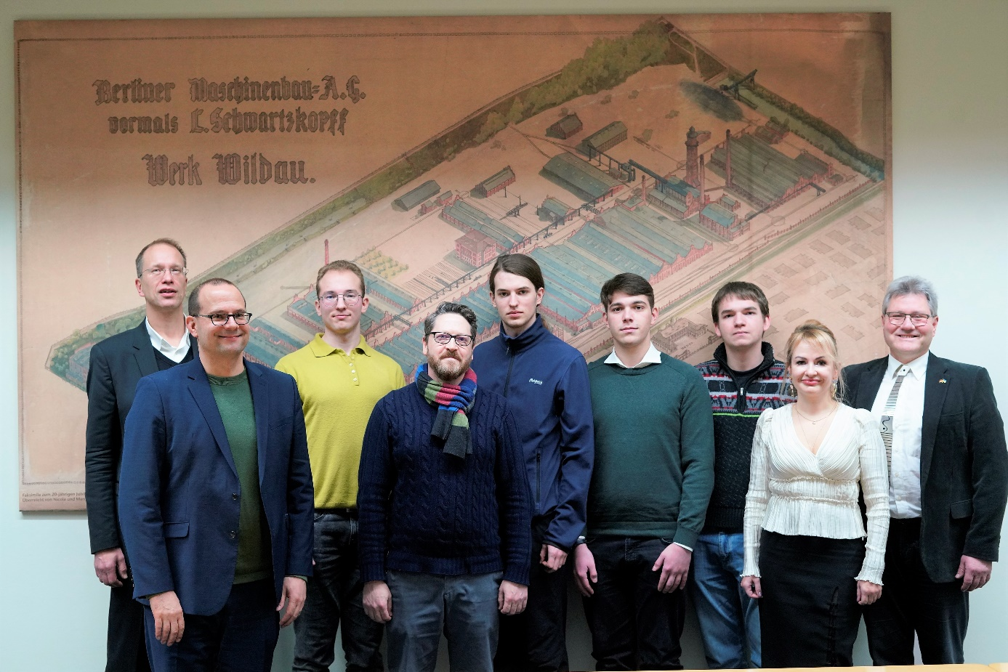
Bildunterschrift: Teilnehmenr der Wildau Welcome IT School, Wissenschaftsstaatssekretär Tobias Dünow und Angehörige der TH Wildau bei der Ehrung der Absolvent/-innen des Programms am 16. Dezember an der TH Wildau.
Bild: M. Lange / © TH Wildau
Subheadline: #solidaritywithukraine
Teaser:
In Folge des Ukraine-Krieges organisierte die TH Wildau ab 9. Mai ein 15-wöchiges Programm für Studierende, die aus der Ukraine flüchten mussten. Sie erhielten so die Möglichkeit, ihre Ausbildung an einer Hochschule fortzusetzen. Am 16. Dezember 2022 wurden die besten Studierenden und das Programm im Beisein von Brandenburgs Staatssekretär Tobias Dünow gewürdigt.

Text
Infolge des Krieges in der Ukraine sind Millionen Ukrainerinnen und Ukrainer auf der Flucht und müssen ihre Heimat verlassen. Die Technische Hochschule Wildau (TH Wildau) reagierte sehr schnell und organisierte zusammen mit vielen Helfer/-innen unterschiedliche Möglichkeiten zur Unterstützung der Geflüchteten. Unter anderem richtete die Hochschule eigens eine Website www.th-wildau.de/solidaritywithukraine mit gebündelten Informationen der Aktivitäten und Angebote ein.
Bereits kurz nach Beginn des Krieges wurde an der TH Wildau überlegt, wie auch geflüchteten Studierenden geholfen werden kann, die ihr Studium in der Ukraine vorerst nicht fortführen konnten. Mit Unterstützung kurzfristig zur Verfügung gestellter Mittel für Geflüchtete durch das Brandenburger Ministerium für Wissenschaft, Forschung und Kultur richtete die TH Wildau in kürzester Zeit das 15-wöchige Programm „Wildau Welcome IT School“ für geflüchtete Studierende ein.
Prof. Alina Nechyporenko und Prof. Marcus Frohme vom Organisationsteam der Wildau Welcome IT School: „Ziel war es, Studierenden insbesondere aus dem IT-Bereich die Möglichkeit zu geben, weiter zu studieren und auch European-Credit-Transfer-System-Punkte (ECTS) zu erwerben, da viele individuelle Studienverläufe teilweise unterbrochen waren. Trotz kurzer Bewerbungszeit hatten wir schnell sehr viele Interessierte zusammen.“
Anfang Mai 2022 startete das Programm mit 30 Teilnehmerinnen und Teilnehmern. Das Programm beinhaltete Module mit den Schwerpunkten WebApplication Development, Applications of Machine Learning and Artificial Intelligence, CrossSectional IT ergänzt um die Sprachkurse Advanced English for IT und German for Beginners sowie einem interdisziplinären Modul. Etwa 30 Dozentinnen und Dozenten der TH Wildau begleiteten das Programm, welches mit Prüfungen im August und September abgeschlossen wurde.
Am 16. Dezember wurden nun bei einer Feier vier Absolventen des Programms für ihre sehr guten Leistungen im Beisein des Brandenburger Wissenschaftsstaatssekretärs Tobias Dünow gewürdigt. Prof. Jörg Reiff-Stephan, Vizepräsident für Studium und Lehre der TH Wildau, Prof. Alina Nechyporenko und Prof. Marcus Frohme, die beiden Organisatoren der Wildau Welcome IT School, sowie Jeffrey Wolf vom Zentrum für Internationale Angelegenheiten der TH Wildau gaben in ihren Grußworten einen Rückblick zum Programm und gratulierten Oleh Zholubak, Igor Sikorsky, Vladyslav Omelchenko sowie Mykyta Bobkov, dem besten Absolventen des Programms, zu ihren bestandenen Prüfungen.
Wissenschaftsstaatssekretär Tobias Dünow: „Seit bald neun Monaten tobt der völkerrechtswidrige Krieg Russlands in der Ukraine. Getroffen hat er auch Studierende und Forschende, Hochschulen und Forschungseinrichtungen. Ich bin sehr stolz darauf, mit welchem Engagement unsere Brandenburger Hochschulen geflüchteten Studierenden, Wissenschaftlerinnen und Forschern mit vielfältigen Angeboten von Unterkünften bis zu Jobs in der Wissenschaft helfen. Die TH Wildau hat im Mai ihr Programm der ‘Wildau Welcome IT School‘ für geflüchtete Studierende gestartet und ihnen die Möglichkeit gegeben, weiter zu studieren. Den 30 Absolventinnen und Absolventen der ‚Wildau Welcome IT School‘ gratuliere ich herzlich zu ihren hervorragenden Leistungen in so herausfordernden Zeiten! Das zeigt: Unser Ukraine-Hilfsfonds in Höhe von 500.000 Euro, mit dem wir Hochschulen, Studentenwerke und Forschungsinstitute bei ihren Hilfsangeboten unbürokratisch zu unterstützt haben, ist erfolgreich.“
Prof. Jörg Reiff-Stephan: „Ich gratuliere den Absolventinnen und Absolventen ganz herzlich. Es ist beeindruckend, dass sie trotz dieser harten Zeiten so tolle Leistungen erzielt haben. Ich hoffe, dass wir uns alsbald auch in friedlichen Zeiten wiedertreffen und sich die Studierenden in ihrer Heimat eine Zukunft aufbauen können. Auch wir haben durch den Austausch viel lernen können.“
Weitere Informationen:
Informationen zur Wildau Welcome IT School: www.th-wildau.de/welcome-it-school
Zur eigens eingerichteten Website der TH Wildau: www.th-wildau.de/solidaritywithukraine
Kontakt Wildau Welcome IT School:
Prof. Alina Nechyporenko / Prof. Marcus Frohme
Wildau Welcome IT School
TH Wildau
Hochschulring 1, 15745 Wildau
www.welcome-it-school.de

Ansprechpersonen Externe Kommunikation TH Wildau:
Mike Lange / Mareike Rammelt
TH Wildau / Zentrum für Hochschulkommunikation
Hochschulring 1, 15745 Wildau
Tel. +49 (0)3375 508 211 / -669
E-Mail: presse@th-wildau.de

